# **登录智慧校园**

## 1.1访问地址

打开浏览器，在浏览器地址栏中输入：

[http://authserver.gdufe.edu.cn/authserver/login?service=http://imy.gdufe.edu.cn/shiro-cas](http://authserver.gdufe.edu.cn/authserver/login?service=http:/imy.gdufe.edu.cn/shiro-cas)

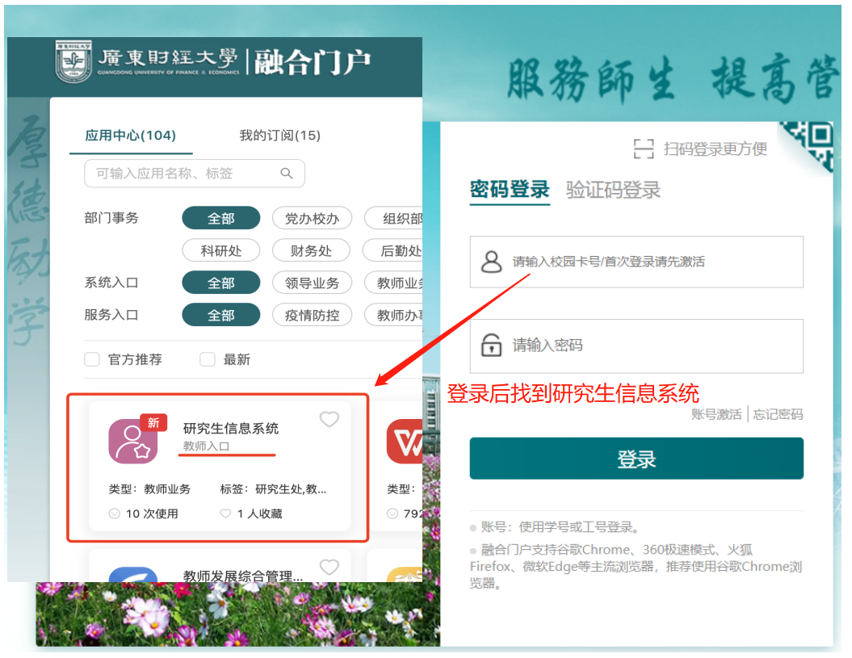

## 1.2网页端功能入口

登录系统后可从以下任意路径进入所需菜单：（例如：培养计划导师审核）

1. 方式一：在首页**搜索框中输入“培养计划导师审核”**
2. 方式二：个人中心-->应用服务-->研究生管理系统-->教师专区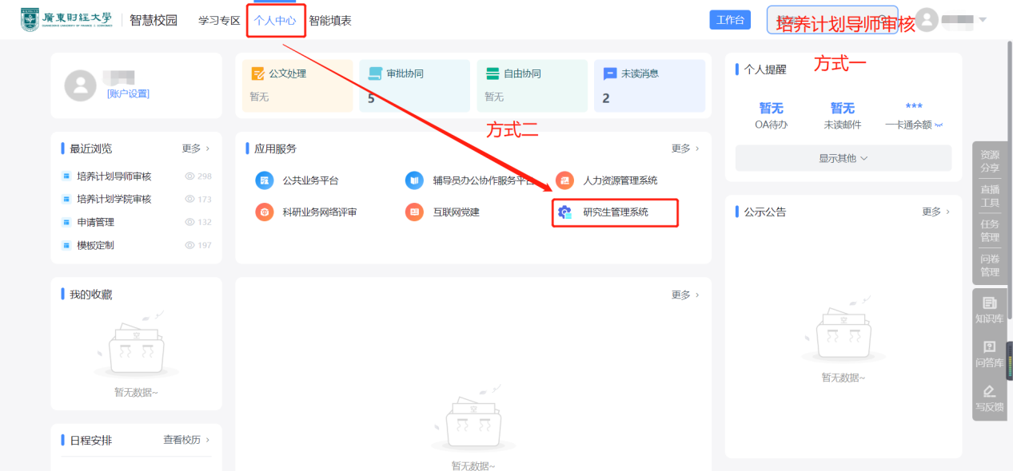

# **培养计划管理**

## 2.1培养计划导师审核（导师用）

2.1.1、在培养计划导师审核菜单，对学生导师为本人的培养计划进行审核，点击审核按钮

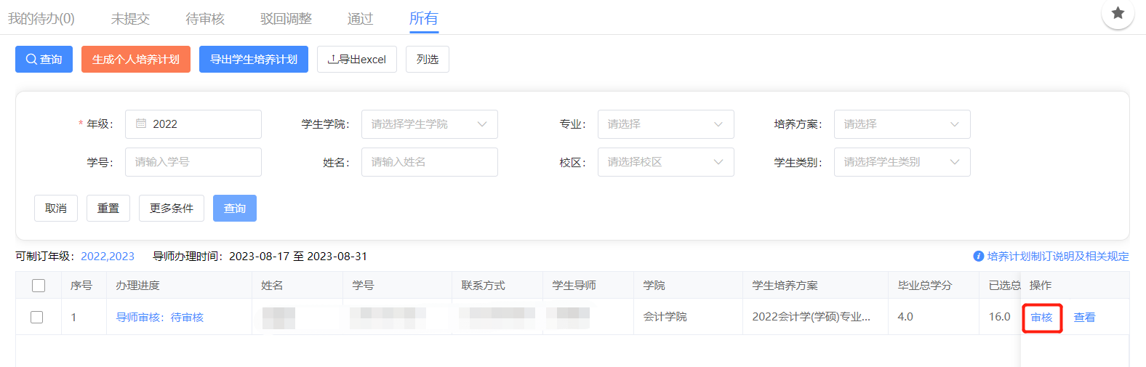

2.1.2、在审核界面，首先查看完成状态是否都已完成，可以给学生进行选课后，点击通过即到培养单位学院审核，点击驳回调整即可让学生重新选课提交

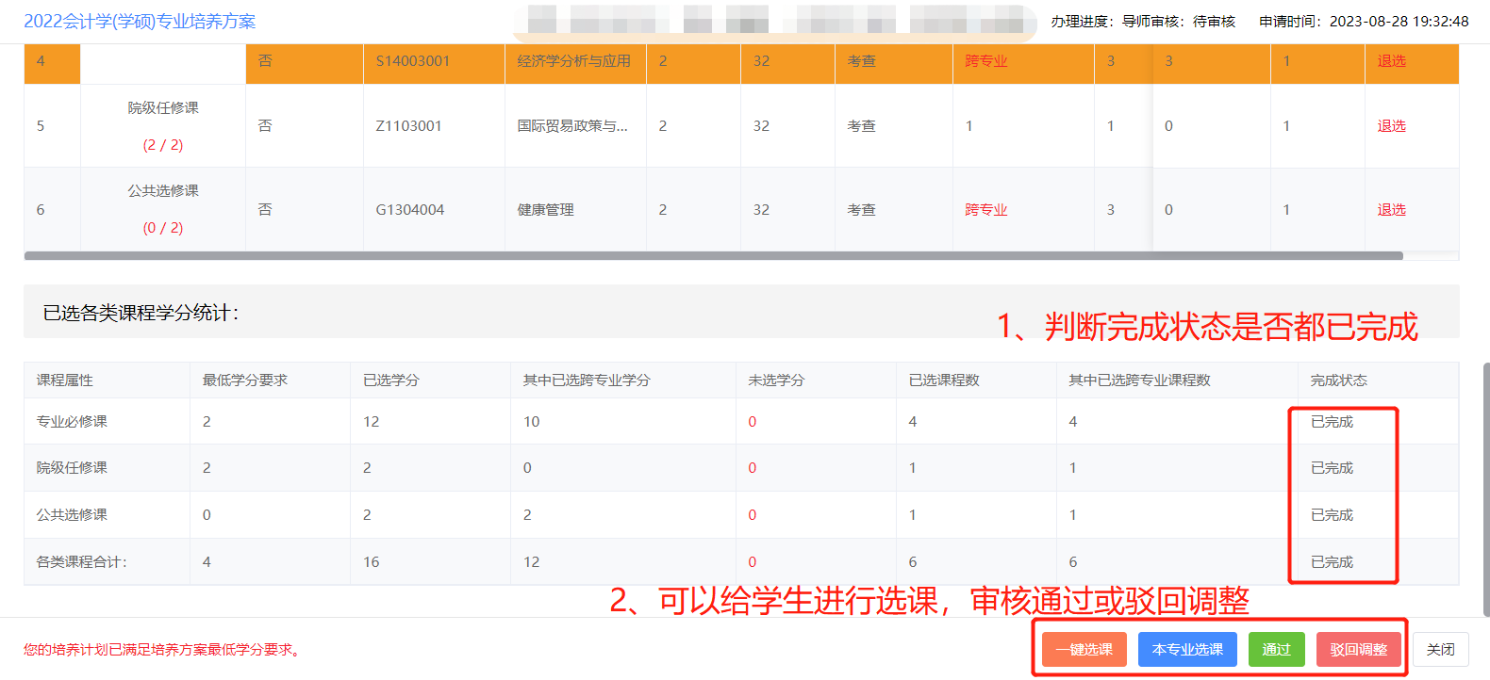

## 2.2培养计划学院审核（学院负责人审核）

2.2.1、在培养计划学院审核菜单，勾选本学院下的学生培养计划后，点击批量审核，审核通过和驳回调整都支持发送消息给学生和学生导师

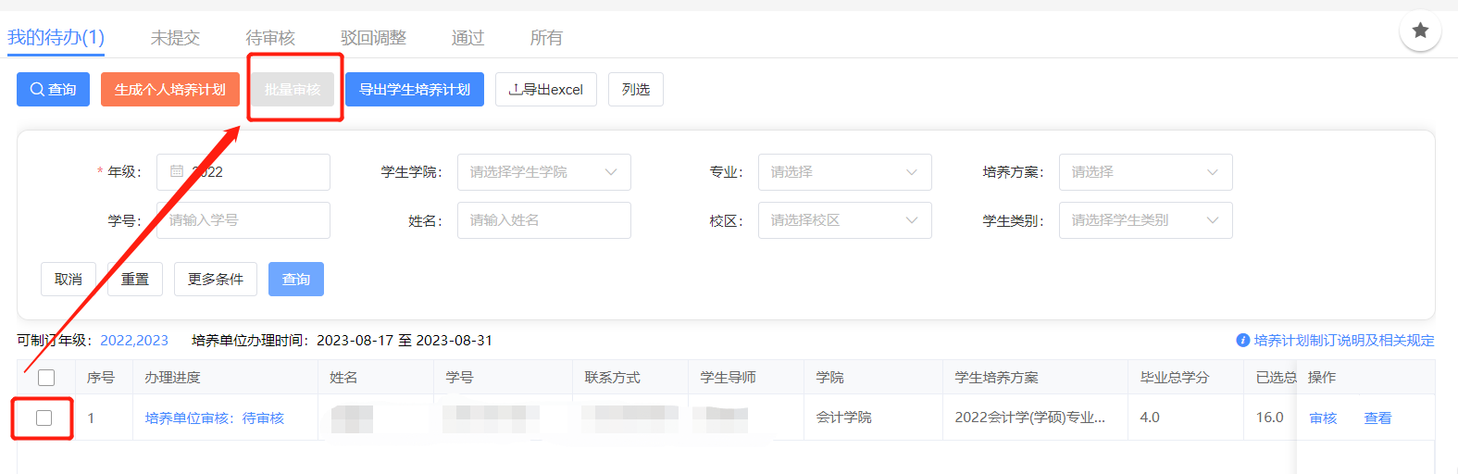

# **教师课表查询**

## 教师个人课表

默认查询教师本人的课表信息，可点击导出课表进行导出

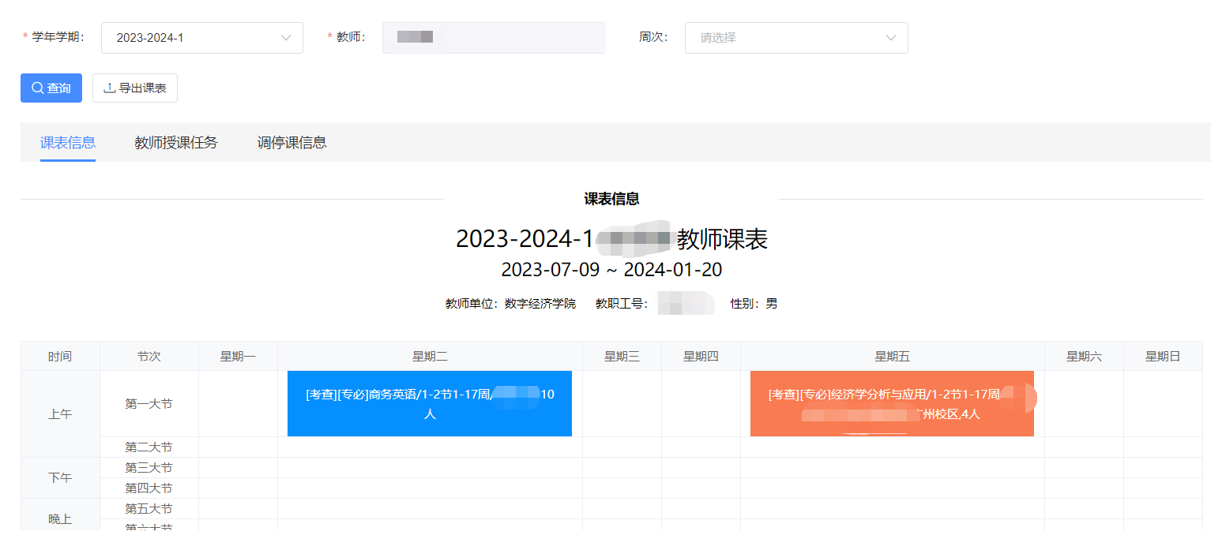

## 教室课表查询

可查询全校所有教室的课表信息，可点击导出课表进行导出

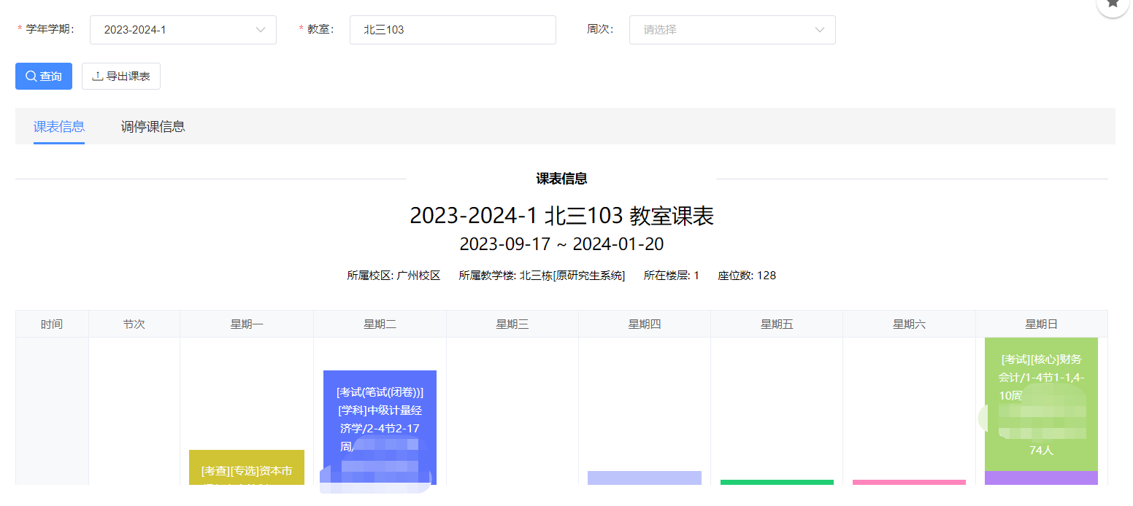

## 班级课表查询

可查询全校所有班级的课表信息，可点击导出课表进行导出

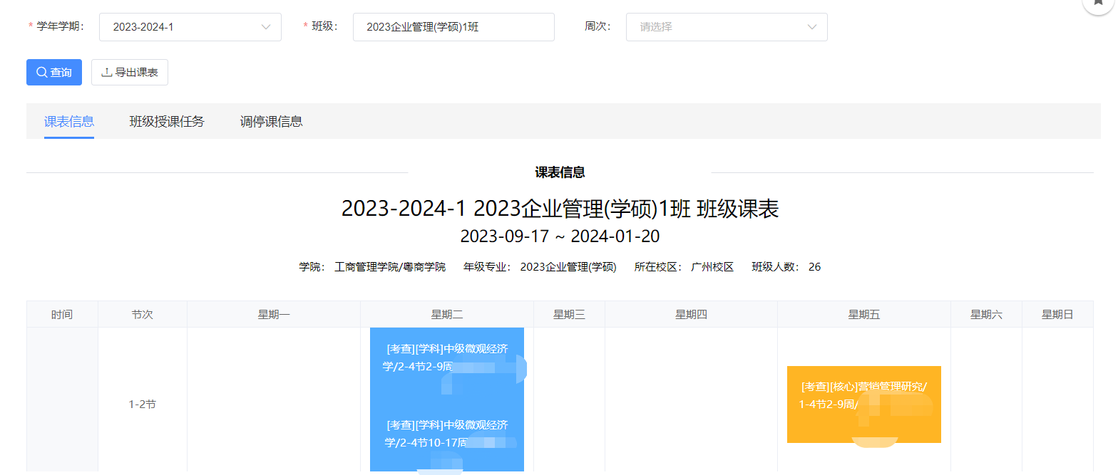

# **期末成绩录入**

**注意事项：成绩录入在新研究生系统成绩录入，不能旧系统录入。新成绩录入增加了成绩导入和自动保存的功能。**

主要操作步骤：

1）设置成绩分项权重及成绩记录方式。

2）录入或导入学生成绩，核对无误全部提交为正式成绩。

3）导出并打印成绩单、试卷分析表、成绩记分册。

操作详见如下：

1）在期末成绩录入菜单，在录入时间范围内，点击成绩录入按钮

个人中心-->应用服务-->研究生管理系统-->教师专区-->期末成绩录入

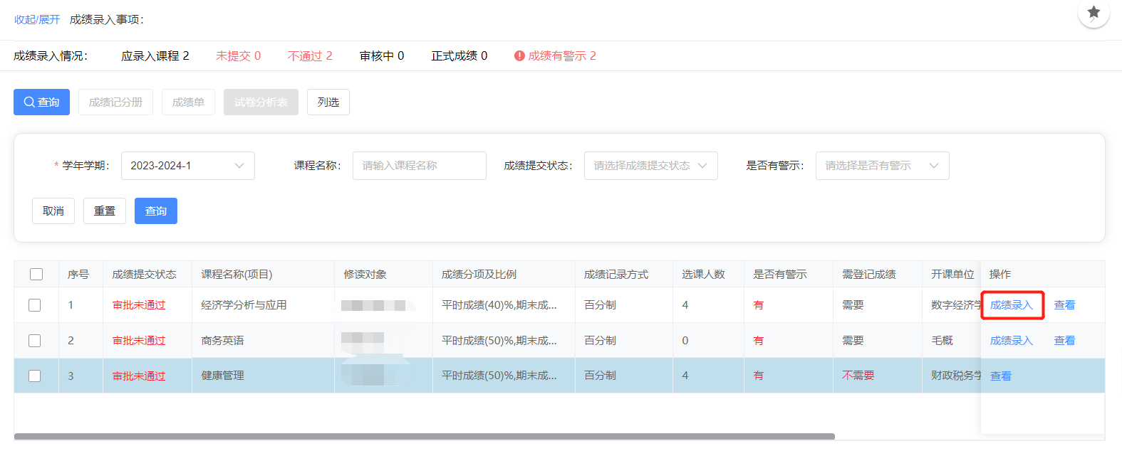

2）成绩分项及比例调整（可选）

在录入成绩前明确该课程的成绩分项及比例准确无误。如不设置则默认按平时40%，期末60%。如需调整点击“分项权重设置”，注意：调整分项权重会影响最终成绩。

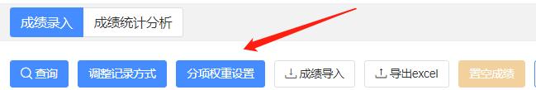

3）明确成绩记录方式（可选）

在录入成绩前明确该课程的成绩记录方式，系统默认为“百分制”，如需调整点击“调整记录方式”，注意：调整记录方式需要重新录入成绩。

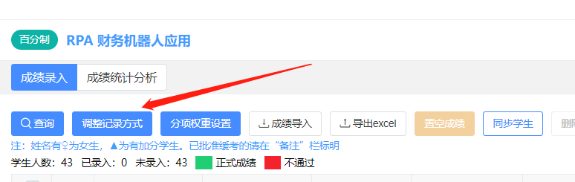

4）成绩录入&&成绩导入

在期末成绩录入界面，手动填写学生成绩；或者点击“成绩导入”按钮，点击“下载成绩导入模板”，通过excel维护好学生的成绩后再点击“上传导入文件”，最后点击确定。

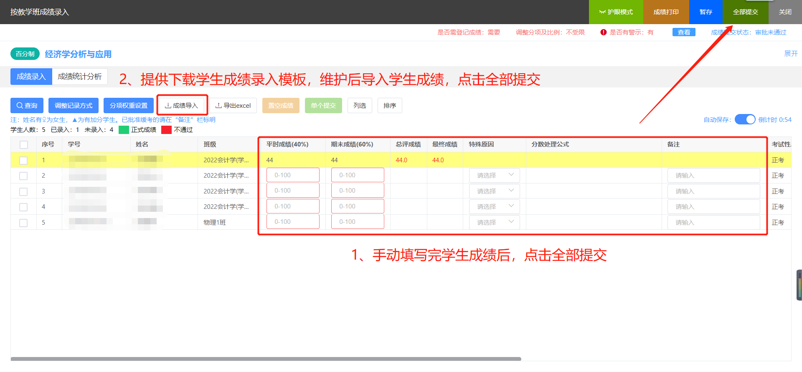

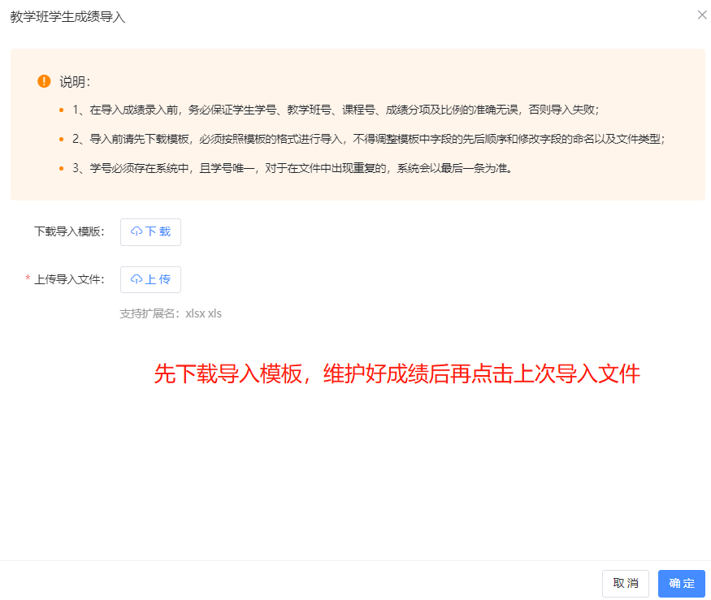

5）导出成绩单和试卷分析表

在主界面点击“成绩记分册”“成绩单”和“试卷分析表”按钮导出成绩单和试卷分析表

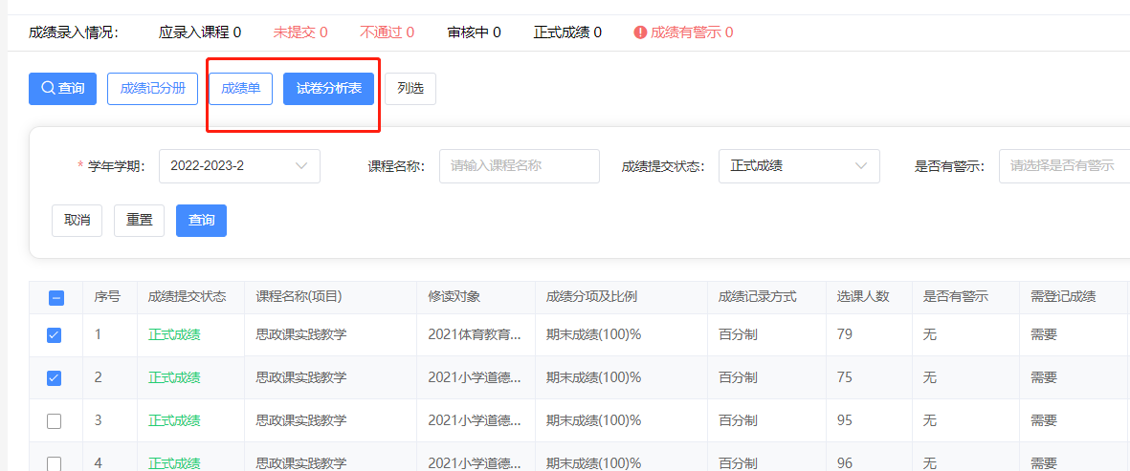

# **缓考成绩录入**

5.1、在缓考成绩录入菜单，只显示成绩录入人为本人的记录，点击按百分制录入按钮

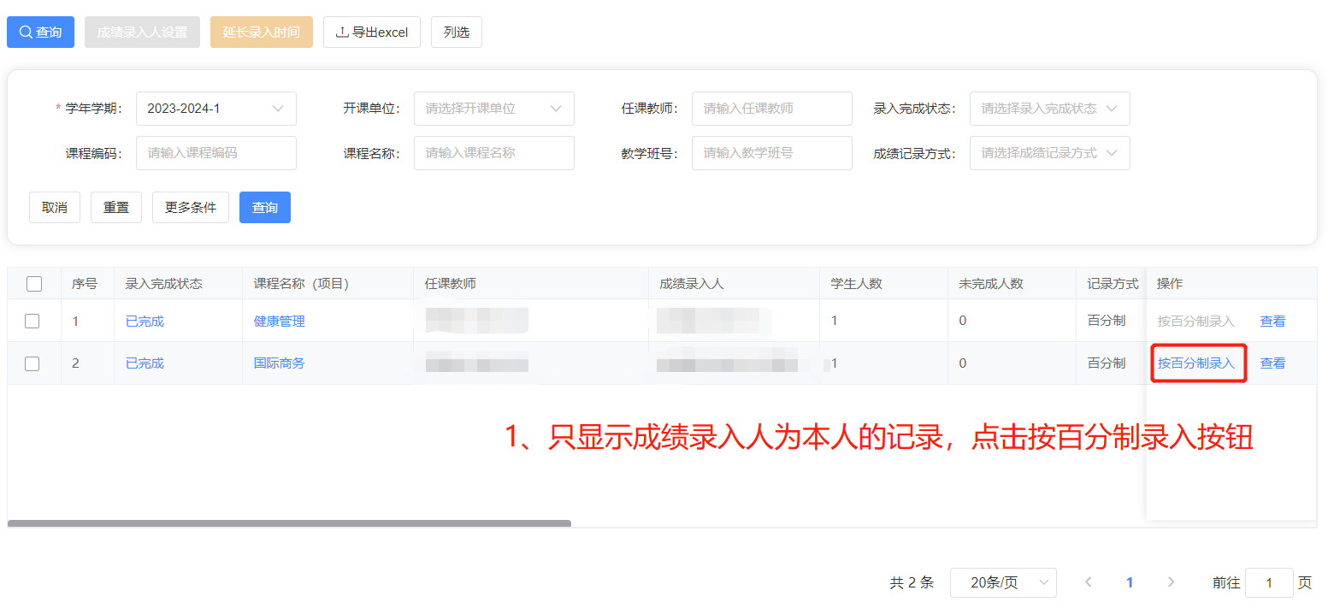

5.2、手动填写学生缓考成绩，点击全部通过即完成缓考成绩录入

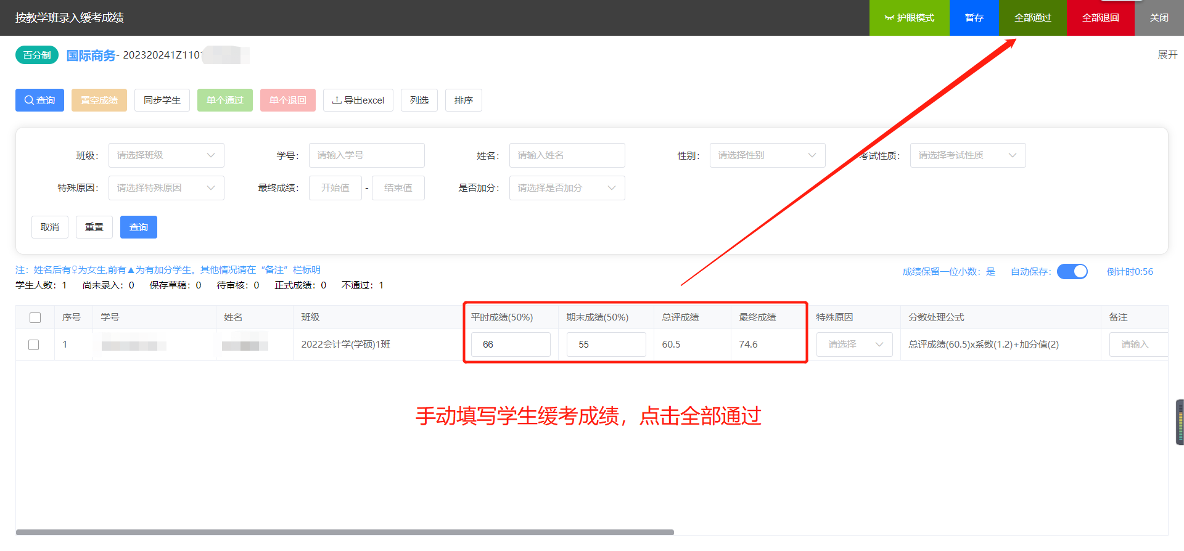

# **补考成绩录入**

6.1、默认显示补考成绩录入人等于当前登录用户的记录，点击按百分制录入

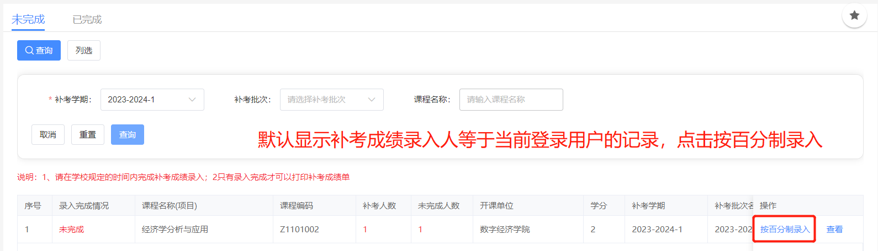

6.2、在补考成绩录入界面，手动填写学生成绩后，点击全部提交或支持下载学生补考成绩录入模板，维护后导入成绩，点击全部提交到学院负责人进行审核

